
Министерство образования Иркутской области
ГБПОУ ИО "Бодайбинский горный техникум"

УТВЕРЖДАЮ:
Директор техникума
__________ /Заводянская М.В./
«___»_____________ 2025 г.

МП

УЧЕБНЫЙ ПЛАН
профессиональной образовательной организации
Государственное бюджетное профессиональное образовательное учреждение
Иркутской области "Бодайбинский горный техникум"
по программе подготовки специалистов среднего звена
40.02.04 Юриспруденция
в соответствии с ФГОС СПО (Приказа Минпросвещения России от 27.10.2023 № 798 "Об утверждении федерального государственного образовательного стандарта среднего профессионального образования по специальности 40.02.04 Юриспруденция . (Зарегистрированного в Минюсте России 01.12.2023 г. № 76207).
по программе базовой подготовки

Квалификация: Юрист
Форма обучения: очная
Нормативный срок обучения
на базе основного общего образования: 2 год. 10 мес.
Профиль получаемого профессионального образования:
социально-экономический

г. Бодайбо 2025 г.
Учебный план разработан в соответствии федерального государственного образовательного стандарта среднего профессионально образования (далее ФГОС СПО) по специальности 40.02.04 Юриспруденция, утвержденного Приказом Минпросвещения России от 27.10.2023 № 798 "Об утверждении федерального государственного образовательного стандарта среднего профессионального образования по специальности 40.02.04 Юриспруденция . (Зарегистрированного в Минюсте России 01.12.2023 г. № 76207).

Организация – разработчик: ГБПОУ ИО «Бодайбинский горный техникум»

Разработчик:

зам. директора– Дружинина Е.К.
ученая степень, звание, должность, Ф.И.О.

Рекомендовано методическим советом ГБПОУ ИО «Бодайбинский горный техникум»

Заключение методического совета, протокол № __ от «____» ___________ 2025 г.

©
©
©
©

СОДЕРЖАНИЕ

1. Общие положения 4
2. Сводные данные по бюджету времени (в неделях) 5
3. График учебного процесса 5
4. План учебного процесса 6
5. Календарный учебный график 7
6. Требования к материально-техническому обеспечению образовательной программы 10
7. Реализация среднего общего образования 11
8. Рабочие программы учебных курсов, предметов, дисциплин (модулей) 12
9. Программа практик 14
10. Формы проведения текущей аттестации 17
11. Промежуточная аттестация обучающихся 18
12. Государственная итоговая аттестация выпускников 19

- Общие положения

Настоящий учебный план по специальности среднего профессионального образования 40.02.04 Юриспруденция разработан в соответствии с федеральным государственным стандарта среднего профессионально образования (далее ФГОС СПО) по специальности 40.02.04 Юриспруденция, утвержденного Приказом Минпросвещения России от 27.10.2023 № 798 "Об утверждении федерального государственного образовательного стандарта среднего профессионального образования по специальности 40.02.04 Юриспруденция . (Зарегистрированного в Минюсте России 01.12.2023 г. № 76207).по программе базовой подготовки
Учебный план определяет объем и содержание среднего профессионального образования по специальности 40.02.04 Юриспруденция, планируемые результаты освоения образовательной программы, условия образовательной деятельности.
Учебный план разработан для реализации образовательной программы на базе основного общего образования с учетом требований федерального государственного образовательного стандарта среднего общего образования и ФГОС СПО с учетом профиля получаемой специальности.
При разработке учебного плана определены качественные и количественные характеристики образовательной программы по специальности, в том числе: объёмные параметры учебной нагрузки в целом, по годам обучения и по семестрам; перечень учебных дисциплин, профессиональных модулей и их составных элементов (междисциплинарных курсов, учебной и производственной практик); последовательность изучения учебных дисциплин и профессиональных модулей; виды учебных занятий; распределение различных форм промежуточной аттестации по годам обучения и по семестрам; объёмные показатели подготовки и проведения государственной итоговой аттестации, условия проведения демонстрационного экзамена в структуре процедуры государственной итоговой аттестации.
Квалификация, присваиваемая выпускникам образовательной программы - юрист.
Форма получения образования – очная.
Объем программы по освоению программы среднего профессионального образования по специальности 40.02.04 Юриспруденция, на базе основного общего образования с одновременным получением среднего общего образования для квалификации юрист: 4228 часов.
Срок получения образования: 2 года 10 месяцев.

- Сводные данные по бюджету времени (в неделях)

Курсы | Обучение по дисциплинам и междисциплинарным курсам | Учебная практика | Производственная практика |  | Промежуточная аттестация | Государственная итоговая аттестация | Каникулы | Всего
Курсы | Обучение по дисциплинам и междисциплинарным курсам | Учебная практика | по профилю специальности | преддипломная
1 | 2 | 3 | 4 | 5 | 6 | 7 | 8 | 9
I курс | 39 | 0 | 0 | 0 | 2 | 0 | 11 | 52
II курс | 36 | 1 | 2 | 0 | 2 | 0 | 11 | 52
III курс | 23 | 2 | 4 | 4 | 2 | 6 | 2 | 43
итого: | 98 | 3 | 6 | 4 | 6 | 6 | 24 | 147

- График учебного процесса

Для построения графика учебного процесса используется форма, традиционно применяемая в учебном заведении. В графике учебного процесса указывается последовательность реализации основной образовательной программы по курсам обучения, включая теоретическое обучение, практики, промежуточные и итоговую аттестации, каникулы.
График учебного процесса специальности 40.02.04 Юриспруденция представлен в учебном плане. Приложении 1.

- План учебного процесса
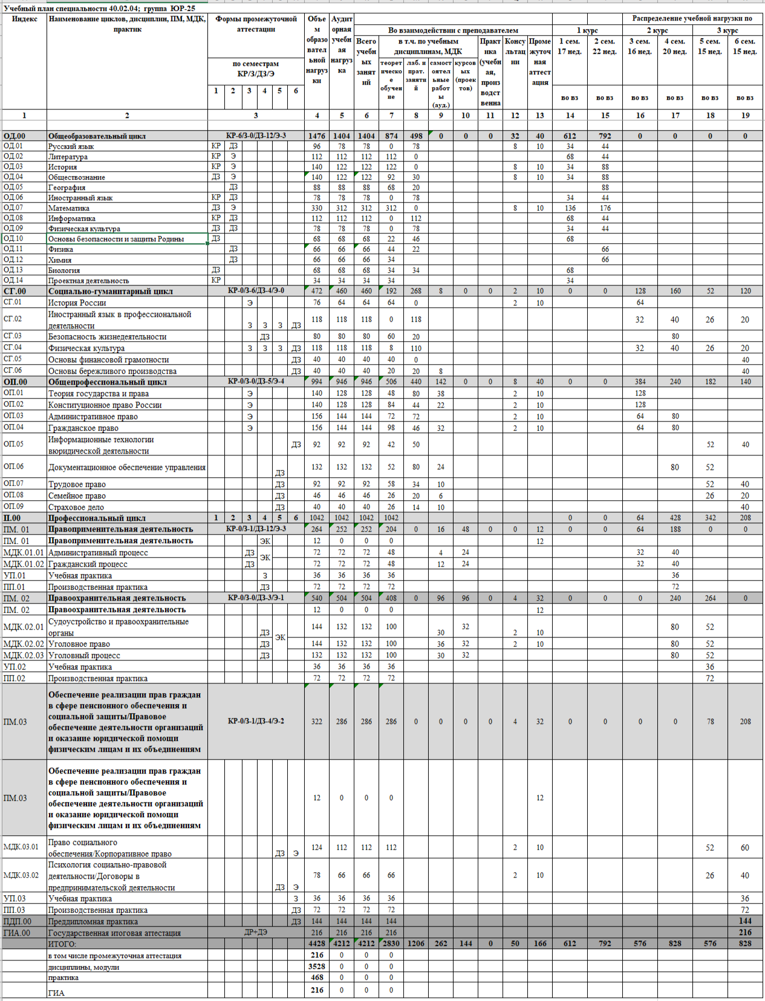

- Календарный учебный график

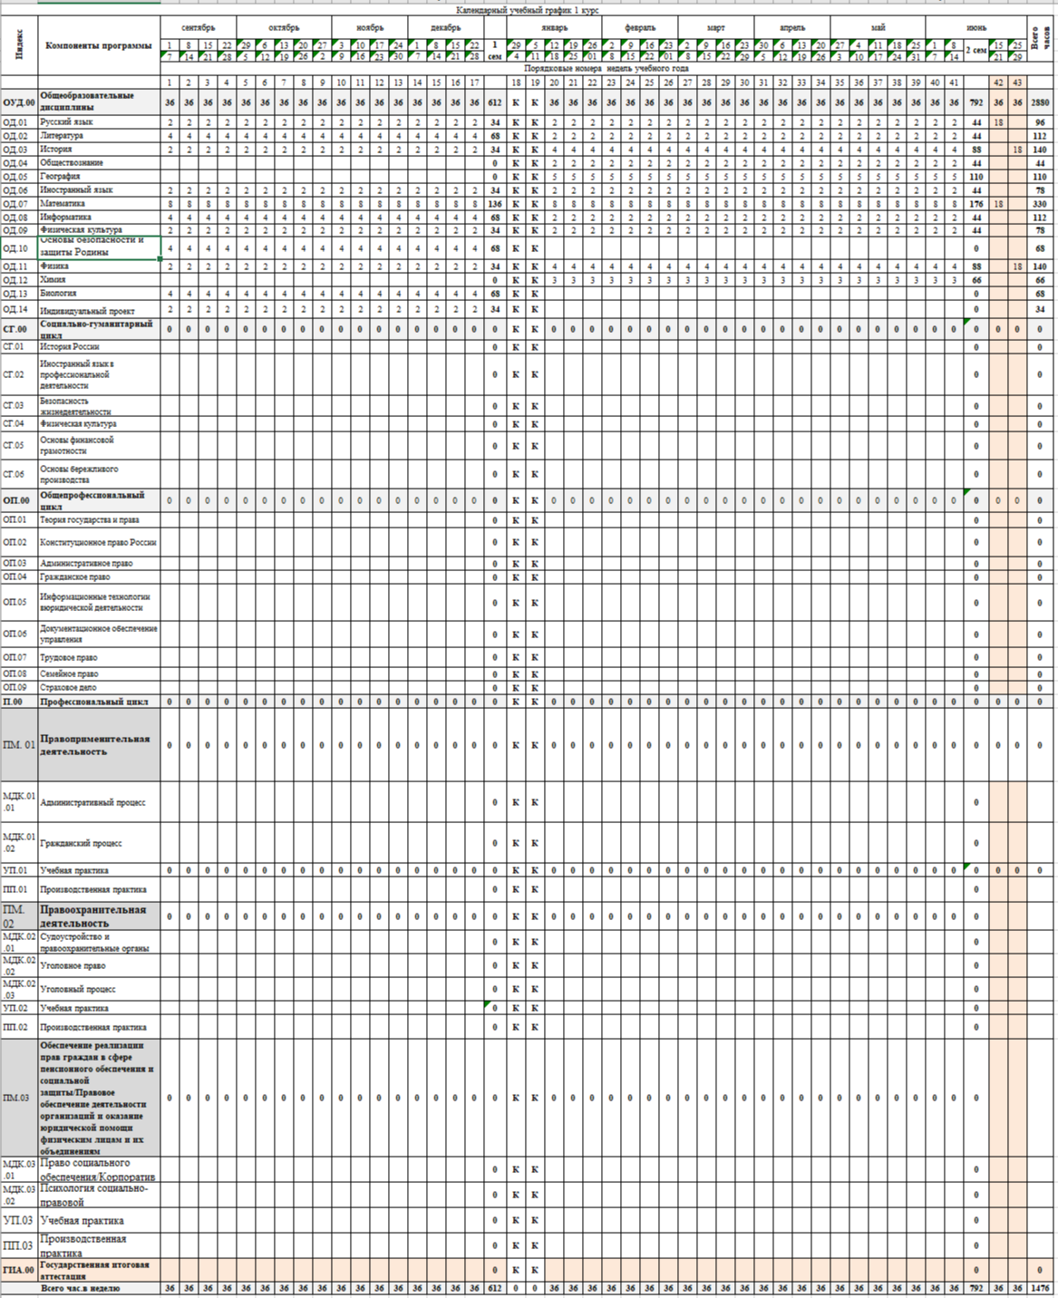

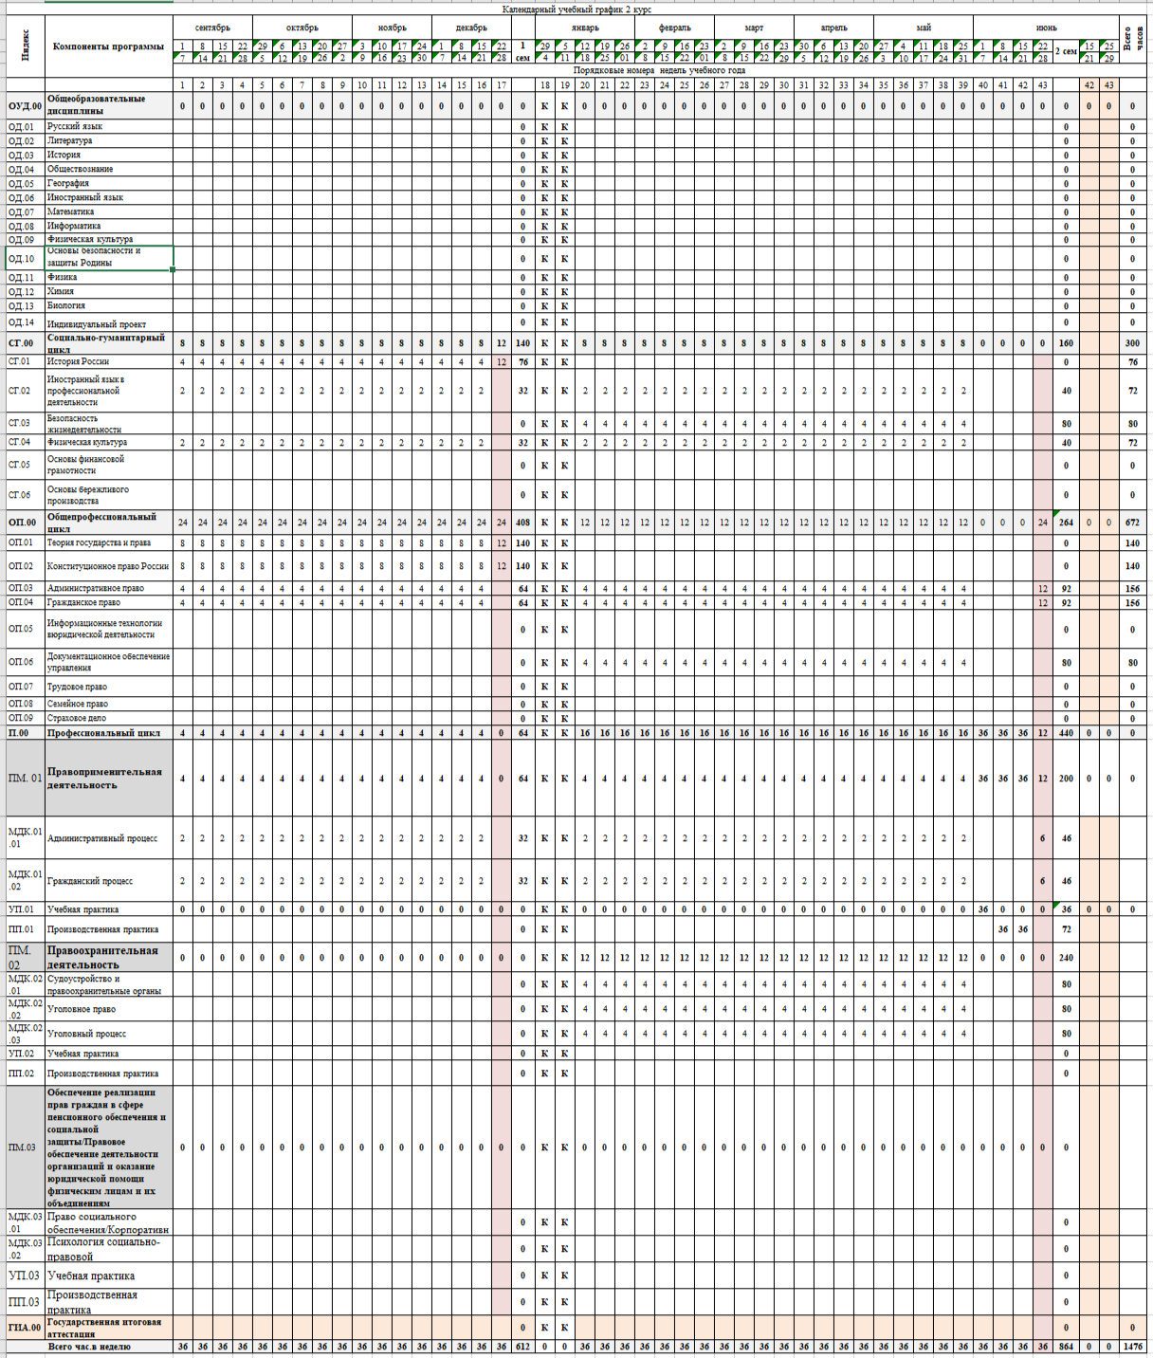

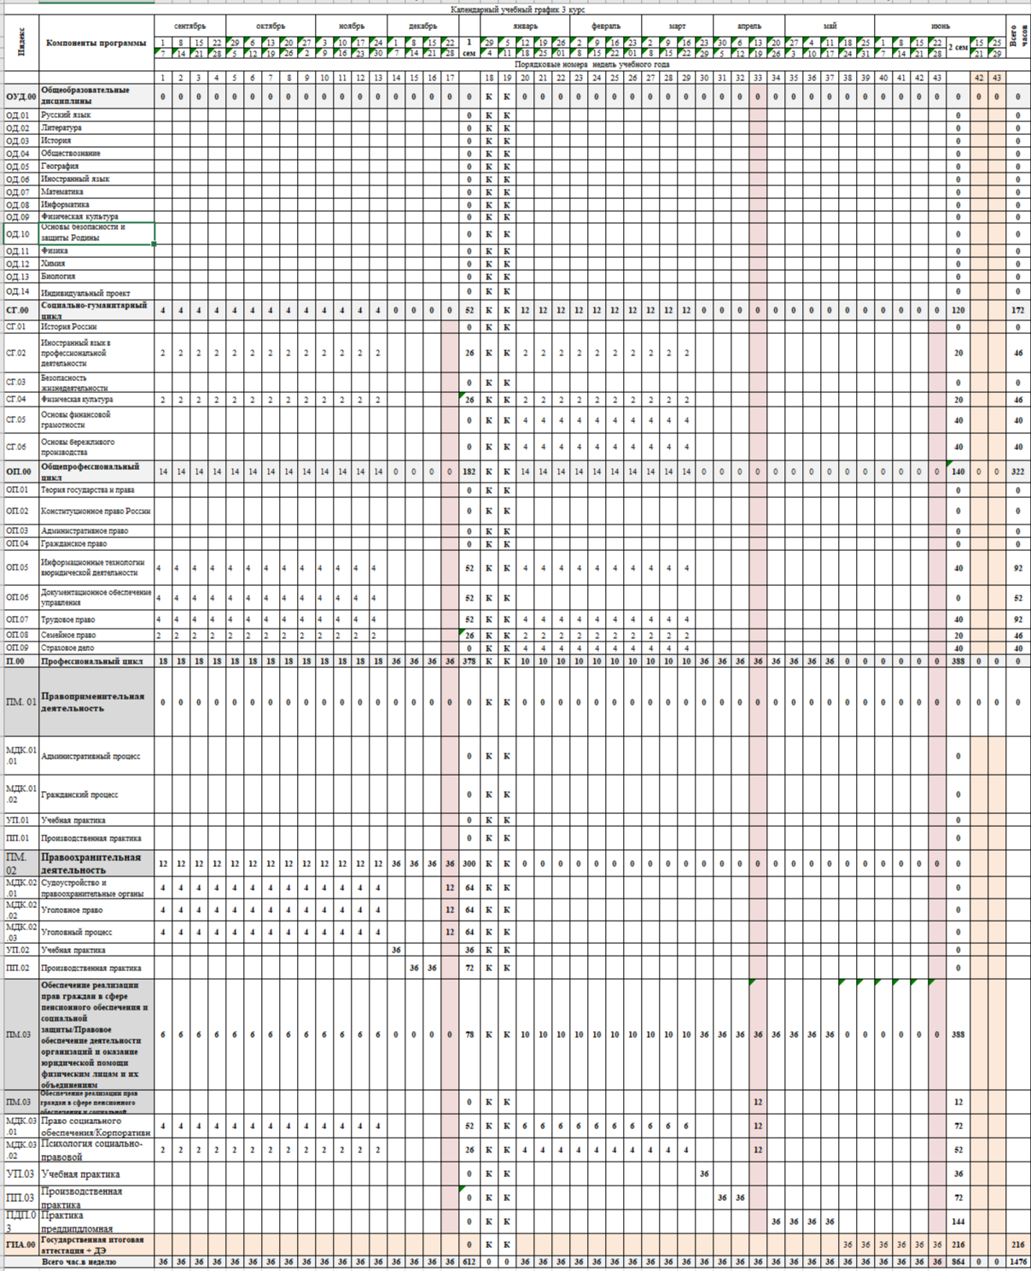

- Требования к материально-техническому обеспечению образовательной программы
Материально-техническая база техникума обеспечивает проведение всех видов лабораторных работ и практических занятий, дисциплинарной, междисциплинарной и модульной подготовки, учебной практики, предусмотренных учебным планом техникума. Материально-техническая база соответствует действующим санитарным и противопожарным нормам. Реализация ООП обеспечивается выполнением обучающимися лабораторных работ и практических занятий, включая как обязательный компонент практические задания с использованием персональных компьютеров; освоением обучающимися профессиональных модулей в условиях основной профессиональной образовательной программы. Реализуя основную образовательную программу, техникум располагает материально-технической базой, обеспечивающей проведение практических занятий по дисциплинам и профессиональным модулям, учебной практики, предусмотренных рабочим учебным планом – наличие компьютерных классов, мультимедийного оборудования в соответствии с образовательными программами, перечнем, указанным в ФГОС СПО:

№ наименование
Кабинеты:
1 русского языка и литературы
2 истории и обществознания
3 химии и биологии
4 физики
5 информатики
6 социально-экономических дисциплин
7 иностранного языка
8 математики
9 истории
10 основ философии
11 иностранного языка
12 основ финансовой грамотности
13 теории государства и права
14 конституционного и административного права
15 трудового права
16 основ бережливого производства
17 дисциплин права
18 профессиональных дисциплин
19 права социального обеспечения
20 безопасности жизнедеятельности
Лаборатории:
1 информатики
2 информационных технологий в профессиональной деятельности
3 технических средств обучения
Спортивный комплекс:
1 спортивный зал
2 открытый стадион широкого профиля с элементами полосы препятствий
3 стрелковый тир (в любой модификации, включая электронный) или место для стрельбы
Залы:
1 библиотека, читальный зал с выходом в сеть Интернет
2 актовый зал

- Реализация среднего общего образования

Общий объем образовательной программы СПО, реализуемой на базе основного общего образования составляет 1476 часов и включает промежуточную аттестацию в объеме 72 часа. Данный объем образовательной программы направлен на достижение результатов, обозначенных ФГОС среднего общего образования, с учетом профиля получаемой профессии (специальности).
Перечень общеобразовательных дисциплин и объем нагрузки во взаимодействии с преподавателем по ним определяется в соответствии с Рекомендациями по организации получения СОО в пределах освоения образовательных программ СПО на базе основного общего образования с учетом требований ФГОС СОО и ФГОС по получаемой специальности СПО (письмо Министерства образования и науки РФ от 17 марта 2015 г. № 06-259) за исключением положений, касающихся самостоятельной работы и учетом последних изменений во ФГОС СОО.
В общеобразовательном цикле учебного плана в структуре учебной нагрузки по специальности самостоятельная работа не предусматривается.
Период изучения учебных предметов, курсов, дисциплин (модулей), необходимых для получения обучающимися среднего общего образования, в течение срока освоения соответствующей образовательной программы среднего профессионального образования определяется образовательной организацией самостоятельно и ограничивается 1 курсом.
Нормативный срок освоения основной профессиональной образовательной программы по специальности среднего профессионального образования при очной форме получения образования для лиц, обучающихся на базе основного общего образования, увеличивается на 52 недели (1 год) из расчета:
- теоретическое обучение (при обязательной учебной нагрузке 36 часов в неделю) - 39 нед.,
- промежуточная аттестация 2 нед.,
- каникулярное время 11 нед., в том числе 2 недели в зимний период.
В учебный план включены:
- базовые учебные дисциплины: Русский язык, , Иностранный язык, Математика, История, , Физическая культура, Основы безопасности жизнедеятельности, Основы бережливого производства, Основы финансовой грамотности,; , Химия.
- из профильных дисциплин (Социально-экономический) в учебный план включены дисциплины: Литература Информатика, Обществознание, История России
Предусмотрено также выполнение обучающимися индивидуального(ых) проекта(ов) в рамках учебной дисциплины Проектная деятельность.
Профиль получаемого профессионального образования (социально-экономический) .

Формы проведения консультаций

Консультация является традиционной формой работы, обеспечивающей непрерывный процесс совершенствования, углубления специальной подготовки студентов и доказавшей на практике свою результативность.
Консультации являются одной из форм руководства самостоятельной работой обучающихся и оказания им помощи в освоении учебного материала. Они проводятся в соответствии с установленными графиками перед проведением экзаменов и нося чаще всего групповой характер. Обычно продолжительность консультации составляет 45 минут.
Консультации, проводимые в предэкзаменационный период и в период непосредственной подготовки к экзаменам, являются важным элементом в работе преподавателя, от методики проведения таких консультаций во многом зависит результат успеваемости студентов.
Предэкзаменационные консультации проводятся с целью:
- дать организационные указания о порядке работы при подготовке к экзамену (зачету), рекомендации по лучшему усвоению и приведению изученного материала дисциплины в стройную систему;
- ответить на непонятные, плохо усвоенные вопросы;
- ответить на вопросы, возникшие в процессе изучения дисциплины и выходящие за рамки учебной программы;
- помочь привести в стройную систему знания обучающихся.
Основные формы проведения консультирования:
- индивидуальное консультирование – консультация по личному обращению
- консультирование в малых группах – промежуточная форма проведения консультаций, используемая для решения общей проблемы
- коллективная форма консультирования – чаще используется в предэкзаменационный период и в период непосредственной подготовки к зачетам и экзаменам.
В учебном плане предусмотрены консультации в объеме 50 часов на весь период обучения.
Время, отводимое на консультации, предусматривается за счет времени, отводимого на промежуточную аттестацию, а именно:
- в случае, если в учебном плане по дисциплинам, междисциплинарным курсам и профессиональным модулям в качестве промежуточной аттестации планируется проведение экзамена, консультации для обучающихся предусмотрены обязательно
- в случае, если при реализации программы планируется подготовка курсовой работы, консультации для обучающихся предусмотрены обязательно.

- Рабочие программы учебных курсов, предметов, дисциплин (модулей)

Программы учебных курсов, дисциплин и модулей представлены в Приложении 2.

Программы дисциплин общеобразовательного цикла:

ОД.00 | Общеобразовательный цикл
ОД.01 | Русский язык
ОД.02 | Литература
ОД.03 | История
ОД.04 | Обществознание
ОД.05 | География
ОД.06 | Иностранный язык
ОД.07 | Математика
ОД.08 | Информатика
ОД.09 | Физическая культура
ОД.10 | Основы безопасности жизнедеятельности
ОД.11 | Физика
ОД.12 | Химия
ОД.13 | Биология
ОД.14 | Проектная деятельность

Программы дисциплин социально-гуманитарного цикла:

СГ.00 | Социально-гуманитарный цикл
СГ.01 | История России
СГ.02 | Иностранный язык в профессиональной деятельности
СГ.03 | Безопасность жизнедеятельности
СГ.04 | Физическая культура
СГ.05 | Основы финансовой грамотности
СГ.06 | Основы бережливого производства

Программы общепрофессиональных дисциплин:

ОП.00 | Общепрофессиональный цикл
ОП.01 | Теория государства и права
ОП.02 | Конституционное право России
ОП.03 | Административное право
ОП.04 | Гражданское право
ОП.05 | Информационные технологии в юридической деятельности
ОП.06 | Документационное обеспечение управления
ОП.07 | Трудовое право
ОП.08 | Семейное право
ОП.09 | Страховое дело

Профессиональные модули

П.00 | Профессиональный цикл
ПМ. 01 | Правоприменительная деятельность
МДК.01.01 | Административный процесс
МДК.01.02 | Гражданский процесс
УП.01 | Учебная практика
ПП.01 | Производственная практика
ПМ. 02 | Правоохранительная деятельность
МДК.02.01 | Судоустройство и правоохранительные органы
МДК.02.02 | Уголовное право
МДК.02.03 | Уголовный процесс
УП.02 | Учебная практика
ПП.02 | Производственная практика
ПМ.03 | Обеспечение реализации прав граждан в сфере пенсионного обеспечения и социальной защиты/Правовое обеспечение деятельности организаций и оказание юридической помощи физическим лицам и их объединениям
МДК.03.01 | Право социального обеспечения/Корпоративное право
МДК.03.02 | Психология социально-правовой деятельности/Договоры в предпринимательской деятельности
УП.03 | Учебная практика
ПП.03 | Производственная практика

Основная профессиональная образовательная программа обеспечивается учебно-методической документацией и материалами по всем дисциплинам (профессиональным модулям) основной профессиональной образовательной программы. Учебно-методический комплекс (далее УМК) каждой из учебных дисциплин (курсов, модулей) по специальности 40.02.04 Юриспруденция включает следующую документацию:
- рабочая программа (РП);
- методические указания по выполнению лабораторно-практических работ (ЛПЗ) (при наличии);
- программа промежуточной аттестации (ПА);
- методические указания по выполнению курсовой работы (МУ КП/КР) (при наличии)
- УМК учебных дисциплин (курсов, модулей) представлен в Приложении 2.

Программа практик
В соответствии с ФГОС СПО специальности 40.02.04 Юриспруденция раздел основной профессиональной образовательной программы среднего профессионального образования учебная практика и производственная практика являются обязательными и представляют собой вид учебных занятий, непосредственно ориентированных на профессионально-практическую подготовку обучающихся.
При реализации ППССЗ 40.02.04 Юриспруденция предусматриваются следующие виды практик: учебная, производственная (по профилю специальности), производственная (преддипломная).
Практики закрепляют знания и умения, приобретаемые обучающимися в результате освоения теоретических курсов, вырабатывают практические навыки и способствуют комплексному формированию общекультурных и профессиональных компетенций обучающихся.
Учебная практика проводится на базе техникума в учебно-производственных мастерских, кабинетах и лабораториях техникума. Задачей учебной практики является формирование у обучающихся первоначальных практических профессиональных умений в рамках профессиональных модулей.
Производственная практика проводится в организациях концентрированно после освоения всех разделов профессионального модуля. Задачей производственной практики является закрепление и совершенствование приобретенных в процессе обучения профессиональных умений, обучающихся по изучаемой специальности, развитие общих и
профессиональных компетенций.
Цели и задачи программы, а также формы отчетности определяются образовательным учреждением по каждому виду практики.
При реализации данной ППССЗ предусматриваются следующие виды практик:
- Учебная
- Производственная (по профилю специальности, преддипломная):

Виды учебных практик представлены в таблице 8.

Таблица 8 – Виды учебной практики по ОП

Индекс | Наименование ПМ, МДК | Семестр | Кол-во недель | Кол-во часов
ПМ.01 | Правоприменительная деятельность
МДК.01.01 | Административный процесс
МДК.01.02 | Гражданский процесс
УП.01 | Учебная практика | 4 | 1 | 36
ПМ.02 | Правоохранительная деятельность
МДК.02.01 | Судоустройство и правоохранительные органы
МДК.02.02 | Уголовное право
МДК.02.03 | Уголовный процесс
УП.03 | Учебная практика | 5 | 1 | 36
ПМ.03 | Обеспечение реализации прав граждан в сфере пенсионного обеспечения и социальной защиты
МДК.03.01 | Право социального обеспечения/Корпоративное право
МДК.03.02 | Психология социально-правовой деятельности/Договоры в предпринимательской деятельности
УП.03.02 | Учебная практика | 6 | 1 | 36
Итого: | Учебная практика |  | 3 | 108

Виды производственной (по профилю специальности, преддипломной) представлены в таблице 9.
Таблица 9 – Виды производственной (по профилю специальности, преддипломной) практики

Индекс | Наименование ПМ, МДК | Семестр | Кол-во недель | Кол-во часов
ПМ.01 | Правоприменительная деятельность
МДК.01.01 | Административный процесс
МДК.01.02 | Гражданский процесс
ПП.01 | Производственная практика (по профилю специальности) | 4 | 2 | 72
ПМ. 02 | Правоохранительная деятельность
МДК.02.01 | Судоустройство и правоохранительные органы
МДК.02.02 | Уголовное право
МДК.02.03 | Уголовный процесс
ПП.02 | Производственная практика (по профилю специальности) | 5 | 2 | 72
ПМ.03 | Обеспечение реализации прав граждан в сфере пенсионного обеспечения и социальной защиты
МДК.03.01 | Право социального обеспечения/Корпоративное право
МДК.03.02 | Психология социально-правовой деятельности/Договоры в предпринимательской деятельности
ПП.02 | Производственная практика (по профилю специальности) | 6 | 2 | 72
ПДП.00 | Производственная практика (преддипломная) | 6 | 4 | 144
Итого: | Производственная практика (по профилю специальности) | 4, 5, 6 | 6 | 216
Итого: | Производственная практика (преддипломная) | 6 | 4 | 144
Всего: | Производственная практика |  | 10 | 360

Все виды учебных практик проводятся преподавателями, ведущими профессиональный модуль, в кабинетах, лабораториях техникума и оцениваются дифференцированным зачетом.
Практика по получению рабочей профессии - осуществляется непосредственно в организациях и предприятиях, деятельность которых соответствует основной профессиональной образовательной программе.
Производственная практика (по профилю специальности) осуществляется непосредственно в организациях и предприятиях, деятельность которых соответствует основной профессиональной образовательной программе, с которыми ГБПОУ ИО «Бодайбинский горный техникум» заключает договоры о предоставлении рабочих мест на период прохождения производственной практики по профилю специальности студентами 3-го курса по специальности 40.02.04 Юриспруденция – заканчивается практика дифференцированным зачетом на основе защиты отчета по собранному согласно заданию материалу.
Преддипломная практика, сроком 4 недели, осуществляется непосредственно в организациях и предприятиях, деятельность которых соответствует основной профессиональной образовательной программе для сбора материала, согласно заданию на выпускную квалификационную работу.
Аттестация по итогам производственной практики проводится с учетом (или на основании) результатов, подтвержденных документами соответствующих организаций.
Программы практик представлены в Приложении 3.

Проведение преддипломной практики ориентировано на проверку готовности выпускника к самостоятельной трудовой деятельности и подготовку к выполнению выпускной квалификационной работы в организациях различных организационно-правовых форм, а также на апробацию основных положений дипломного проекта.
Преддипломная практика является обязательной для всех обучающихся, планируется непрерывно после освоения учебной практики и производственной практики и проводится в период между временем проведения последней сессии и временем, отведенным на государственную итоговую аттестацию (ГИА).
Длительность проведения преддипломной практики, планируемой при построении образовательного процесса, не превышает 144 часа (Письмо Министерства образования и науки Российской Федерации от 20 июля 2015 года № 06-846 «О направлении методических рекомендаций»).
Преддипломная практика, сроком 4 недели, осуществляется непосредственно на объектах организаций и предприятий для сбора материала, согласно заданию на выпускную квалификационную работу.
Распределение нагрузки на преддипломную практику представлено в таблице:

Производственная (преддипломная) практика

Индекс | Наименование практики | Семестр | Кол-во недель | Кол-во часов
ПДП.00 | Преддипломная практика | 6 | 4 | 144

Аттестация по итогам всех видов производственной практики проводится с учетом (или на основании) результатов, подтвержденных документами соответствующих организаций.

- Формы проведения текущей аттестации

Оценка качества освоения образовательной программы включает текущий контроль знаний, промежуточную и государственную итоговую аттестацию обучающихся.
Конкретные формы и процедуры текущего контроля знаний по каждой дисциплине и профессиональному модулю разрабатываются преподавателями образовательного учреждения самостоятельно и доводятся до сведения обучающихся в течение первых двух месяцев от начала обучения.
Предусмотрены следующие виды текущего контроля знаний: входной контроль, коллоквиумы, контрольные работы, тестирование, эссе, рефераты, выполнение комплексных задач и др.
Используются также рейтинговые и/или накопительные системы оценивания.
Формы текущей аттестации являются точками контроля для накопительной системы оценивания дисциплины, МДК. Промежуточный этап текущей аттестации проходит ежемесячно на последнем занятии каждого месяца, в рамках времени, отведённого на изучение дисциплины, МДК. Итоговая оценка на первое число каждого месяца выставляется в журнале теоретического обучения и имеет следующий вид, например: атт. на 01.10.
Обучающийся имеет право в течение десяти дней исправить оценку текущей аттестации по дисциплине, МДК. Исправленная оценка текущей аттестации также заносится в журнал теоретического обучения в следующую графу – п/сд (пересдача).
Текущий ежемесячный контроль знаний складывается из оценивания разных форм работы обучающихся за месяц, например:
- устный опрос на лекциях, практических и семинарских занятиях;
- проверка выполнения заданий для самостоятельной работы студентов и расчетно-графических работ;
- защита практических и лабораторных работ;
- административные контрольные работы (административные срезы знаний);
- тестирование;
- контрольные срезы знаний;
- контрольные работы (в том числе домашние контрольные работы);
- семинары и др.
Возможны и другие виды текущего контроля знаний, которые определяются преподавателями соответствующих дисциплин, профессиональных модулей.
Результаты текущего контроля знаний учитываются в промежуточной аттестации по окончании освоения учебной дисциплины или профессионального модуля.

- Промежуточная аттестация обучающихся

Организация промежуточной аттестации осуществляется в соответствии с учебным планом, графиком учебного процесса.
Конкретные формы и процедуры промежуточной аттестации по каждой дисциплине и профессиональному модулю разрабатываются образовательным учреждением самостоятельно и доводятся до сведения обучающихся в течение первых двух месяцев от начала обучения.
Цель промежуточной аттестации – установить степень соответствия достигнутых обучающимися промежуточных результатов обучения (освоенных компетенций) планировавшимся при разработке образовательной программы результатам. В ходе промежуточных аттестаций проверяется уровень сформированности компетенций, которые являются базовыми при переходе к следующему периоду обучения.
Формы, порядок и периодичность промежуточной аттестации обучающихся отражены в плане учебного процесса. Промежуточная аттестация обучающихся проводится в виде сессий (экзаменов, сконцентрированных в рамках календарной недели) и отражена в графике учебного процесса.
Формы промежуточной аттестации
При организации обучения по наиболее востребованным, новым и перспективным профессиям и специальностям формами промежуточной аттестации, представляющей завершающий этап контроля по дисциплине, междисциплинарному курсу, профессиональному модулю являются:
- обязательная контрольная работа (КР)
- зачет (З)
- дифференцированный зачет (ДЗ)
- дифференцированный зачет комплексный (ДЗк)
- экзамен по дисциплине (Э)
- экзамен по профессиональному модулю (ЭМ)
- экзамен комплексный (Эк)
- экзамен квалификационный (ЭК)
Обязательная контрольная работа как форма промежуточной аттестации направлена на оптимизацию (сокращение) количества форм промежуточной аттестации (зачетов и дифференцированных зачетов, экзаменов) в учебном году и применяется для оценивания дисциплин, по которым рабочим учебным планом в семестре не предусмотрена промежуточная аттестация в виде зачета или экзамена. Завершающий этап такой аттестации проходит на последнем занятии, в рамках времени, отведённого на изучение дисциплины, МДК. Итоговая оценка выставляется в журнале теоретического обучения, в ведомости промежуточной аттестации, в зачетную книжку студента.
В случае, когда обязательная контрольная работа является завершающей формой оценивания по дисциплине, то оценка за контрольную работу выставляется в сводную учебную ведомость, а также в приложение к диплому выпускника.
Промежуточная аттестация в форме дифференцированного зачета проводится за счет часов, отведенных на освоение соответствующей учебной дисциплины, междисциплинарного курса, практик.
Количество зачетов, предусматриваемое в процедурах промежуточной аттестации, не может превышать 10 зачетов в учебном году. В указанное количество не входят зачеты по физической культуре.
Экзамен – это итоговая форма контроля, целью которого является оценка результатов обучения, уровня теоретических знаний и практических умений, способности студентов к мышлению, приобретения навыков самостоятельной работы, умений синтезировать полученные знания и применять их при решении практических задач.
В ходе освоения и по завершении освоения дисциплин общего гуманитарного и социально-экономического, математического и общего естественнонаучного, общепрофессионального циклов проводятся как экзамены, так и зачеты (дифференцированные зачеты) в рамках зачетно-экзаменационных сессий, сконцентрированных в пределах календарной недели.
Формой промежуточной аттестации по профессиональному модулю является экзамен по модулю (ЭМ), экзамен комплексный (Эк) и экзамен квалификационный (ЭК).
Экзамены по профессиональному модулю проводятся по завершении освоения профессиональных модулей, направлены на определение готовности выпускника к определенному виду деятельности, посредством оценки их профессиональных компетенций, сформированных в ходе освоения междисциплинарных курсов, учебной и производственной практики (по профилю специальности).
В структуре промежуточной аттестации по каждому семестру в учебном плане предусмотрено не менее одного экзамена, при этом количество экзаменов в процедурах промежуточной аттестации не превышает 8 экзаменов в учебном году.
При планировании промежуточной аттестации по профессиональным модулям в форме экзамена, образовательной организацией планируется зачетно-экзаменационная сессия, сконцентрированная в пределах календарной недели согласно графику учебного процесса.
Допускается, что процедура промежуточной аттестации может не предусматриваться в каждом семестре для всех изучаемых дисциплин, междисциплинарных курсов, установленных в учебном плане образовательной программы, поэтому если учебная дисциплина или профессиональный модуль осваиваются в течение нескольких семестров, то промежуточная аттестация проводится не в форме экзамена или зачета, а в форме обязательной контрольной работы.
Консультации в рамках учебных дисциплин (междисциплинарных курсов) выделяются образовательной организацией самостоятельно в случае выделения недель на промежуточную аттестацию из времени, отведенного на неё. В случае, если в учебном плане по дисциплинам, междисциплинарным курсам и профессиональным модулям в качестве промежуточной аттестации планируется проведение экзамена, а также в случае, если при реализации программы планируется подготовка курсовой работы (проекта), консультации для обучающихся предусмотрены в обязательном порядке.
Квалификационный экзамен проводится по модулю ПМ.04 Выполнение работ по одной или нескольким профессиям рабочих, должностям служащих, предполагающему оценку освоенной целиком квалификации, заканчивающееся учебной практикой на производстве в количестве 144 часа учебного времени и квалификационным экзаменом, предусматривающим присвоение должности служащего 26409 Секретарь суда.
Для аттестации обучающихся на соответствие их персональных достижений поэтапным требованиям образовательной программы (текущая и промежуточная аттестация) создаются фонды оценочных средств, позволяющие оценить знания, умения и освоенные компетенции.
Фонды оценочных средств для промежуточной аттестации разрабатываются и утверждаются образовательным учреждением самостоятельно, а для государственной итоговой аттестации – разрабатываются и утверждаются образовательным учреждением после предварительного положительного заключения работодателей. Программа промежуточной аттестации приведена в Приложении 6.

- Государственная итоговая аттестация выпускников

Государственная итоговая аттестация (далее – ГИА) является обязательной для образовательных организаций СПО. Она проводится по завершении всего курса обучения по направлению подготовки. В ходе ГИА оценивается степень соответствия сформированных компетенций выпускников требованиям ФГОС СПО.
Выпускники, освоившие программы подготовки специалистов среднего звена, выполняют выпускную квалификационную работу (дипломный проект) и сдают демонстрационный экзамен. Требования к содержанию, объему и структуре выпускной квалификационной работы образовательная организация определяет самостоятельно с учетом ОП.
Государственная итоговая аттестация завершается присвоением квалификации специалиста среднего звена: юрист.
Для государственной итоговой аттестации образовательной организацией разрабатывается программа государственной итоговой аттестации и оценочные материалы.
Оценочные материалы для проведения ГИА включают типовые задания для демонстрационного экзамена, примеры тем дипломных работ, описание процедур и условий проведения государственной итоговой аттестации, критерии оценки. Оценочные материалы для проведения ГИА приведены в приложении7.

